МИНОБРНАУКИ РОССИИ

Федеральное государственное бюджетное образовательное учреждение высшего образования

НИЖЕГОРОДСКИЙ ГОСУДАРСТВЕННЫЙ ТЕХНИЧЕСКИЙ

УНИВЕРСИТЕТ им. Р.Е.АЛЕКСЕЕВА

Институт радиоэлектроники и информационных технологий

Кафедра информатики и систем управления

ПОЯСНИТЕЛЬНАЯ ЗАПИСКА

к отчету по лабораторной работе №1

по дисциплине

Сети и телекоммуникации

РУКОВОДИТЕЛЬ:

________________

(подпись) (фамилия, и.,о.)

СТУДЕНТ:

________________ Молочкова А.А.

(подпись) (фамилия, и.,о.)

19-АС

(шифр группы)

Работа защищена «___» ____________

С оценкой ________________________

Нижний Новгород 2021

Ход работы

1) Собрать схему, установить для каждого компьютера IP адрес, маску сети

- удалить ipv6 адреса

- запись default route – шлюз по умолчанию

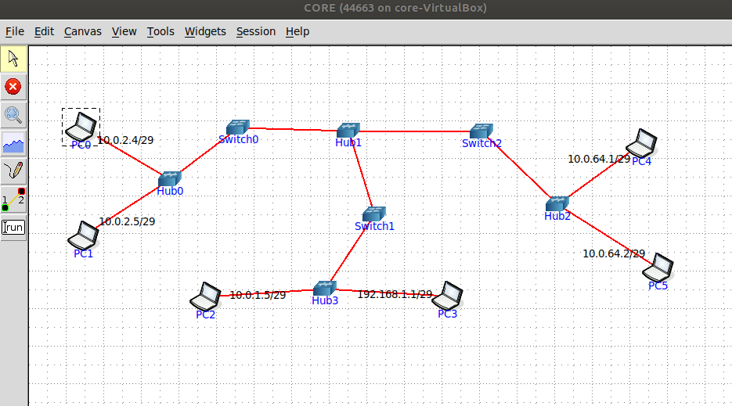

2) Между компьютерам одной сети должен проходить ping, между компьютерами из разных сетей – нет.

PC0 -> PC1

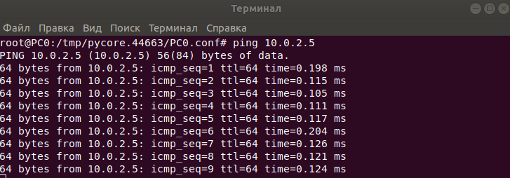

PC5 -> PC4

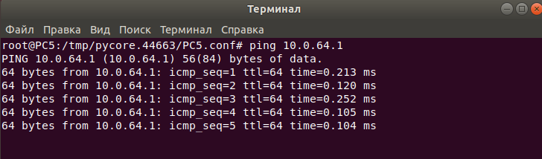

PC2 -> PC3

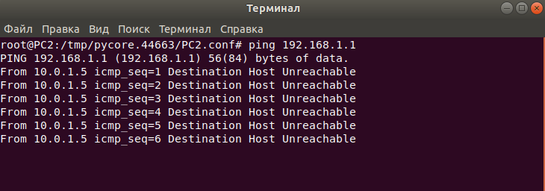

PC0 -> PC2, PC3, PC4, PC5

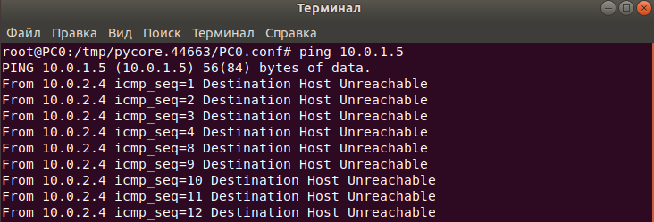

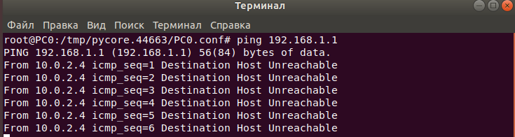

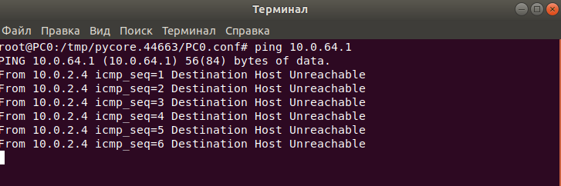

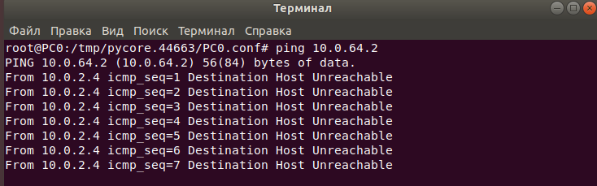

**PC4 -> PC0,PC1, PC2**

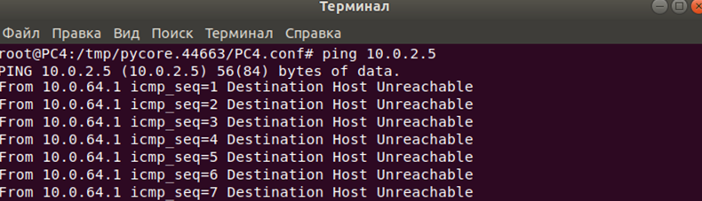

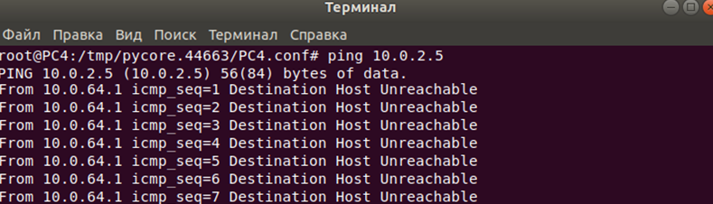

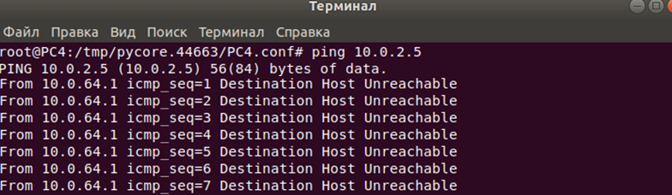

**PC2 -> PC0, PC1, PC4,PC5**

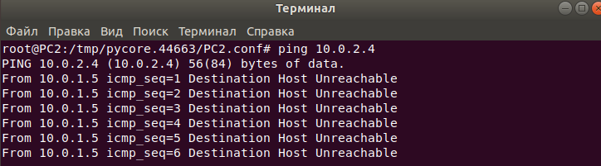

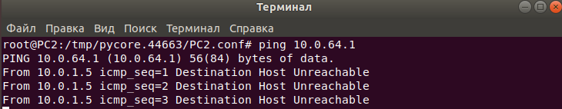

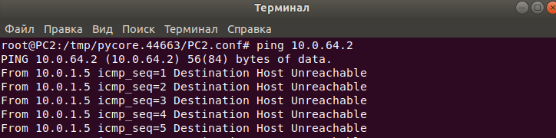

**3) ifconfig**

**PC0**

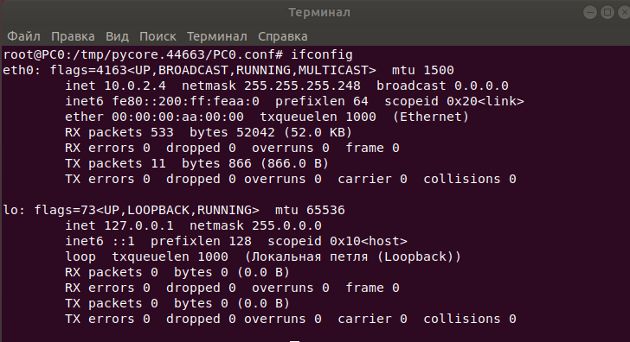

PC1

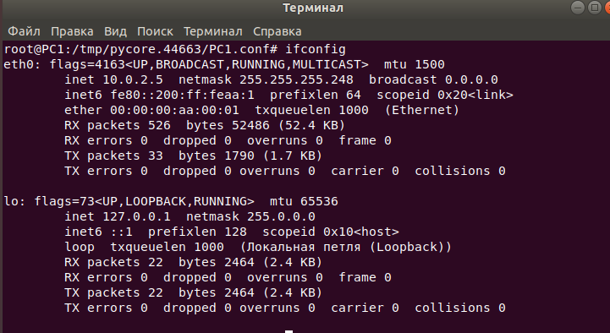

PC2

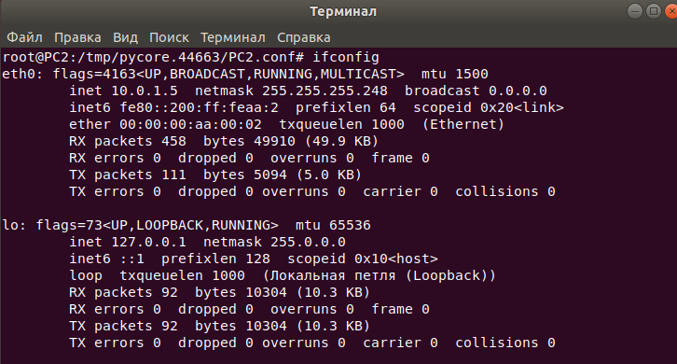

PC3

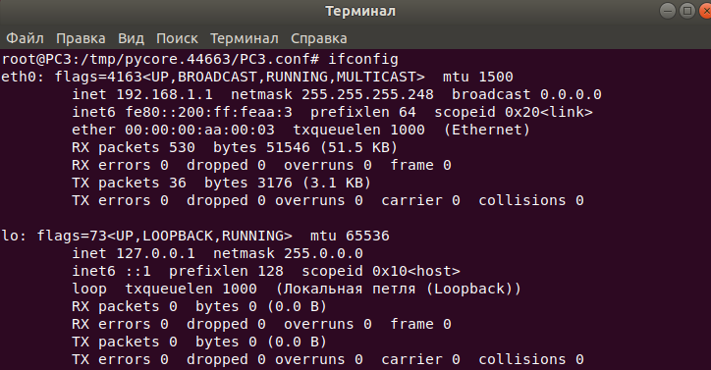

PC4

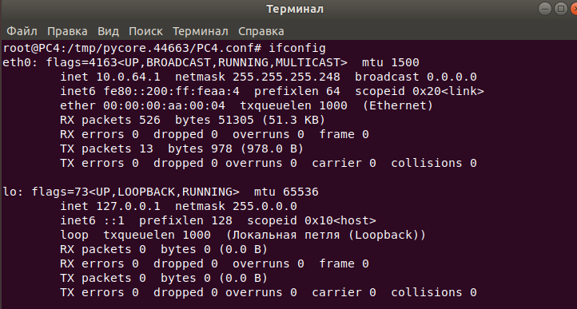

PC5

